1. Практическая работа №1

1.1 Цель работы

Изучение HDFS и работу с ней с помощью команд и веб-интерфейса. Изучение работы с домашними каталогами Linux и HDFS. Изучение работы с HDFS с помощью веб-интерфейса.

1.2 Запуск служб Hadoop – HDFS и YARN

Чтобы начать использовать службу Hadoop, мы должны запустить демоны службы Hadoop. Мы делаем это как пользователь «hadoop» из нашей среды Linux. (Рисунок 1)

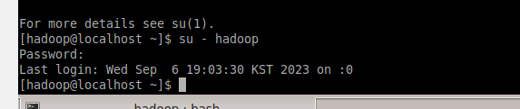

Рисунок — Изменение пользователя с помощью команды su

Измените рабочий каталог на ~/hadoop/sbin и выполните сценарий start-dfs.sh, чтобы запустить службы HDFS. (Рисунок 2)

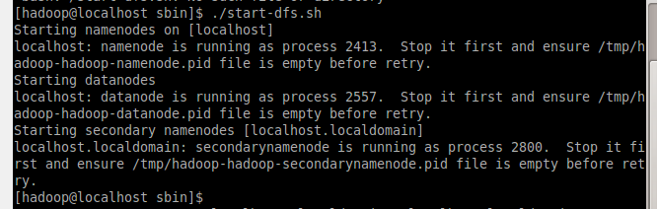

Рисунок — Изменение рабочего каталога и запуск ./start-dfs.sh

Был проведен успешный запуск демона namenode и datanode для служб HDFS. Выполнение сценариев start-yarn.sh, чтобы запустить службы YARN показано на Рисунке 3.

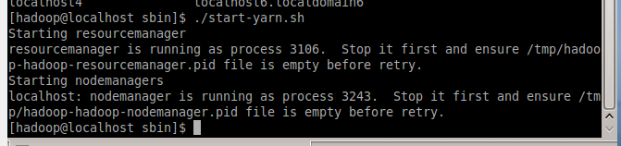

Рисунок — Изменение рабочего каталога и запуск ./start-yarn.sh

После можно выйти из сеанса как пользователь Hadoop. Сделайте это, введя exit (выход) в терминале.



Рисунок — Изменение рабочего каталога и запуск ./start-yarn.sh

1.3 Работа с домашними каталогами Linux и HDFS

Время вывести все каталоги (Рисунок 5):

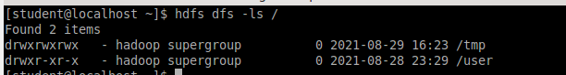

Рисунок — Показатели для квантования вещественных данных

Также нужно вывести каталоги /user, /user/student, /home и /home/student на Рисунке 6, Рисунке 7, Рисунке 8 и Рисунке 9:

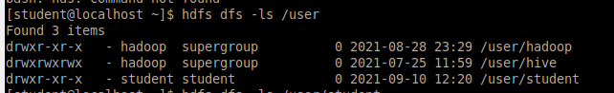

Рисунок – Каталог /user

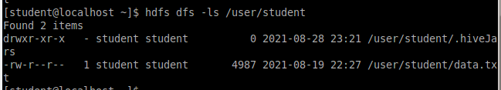

Рисунок – Каталог /user/student

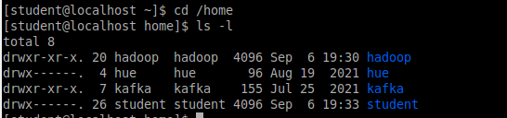

Рисунок – Каталог /home

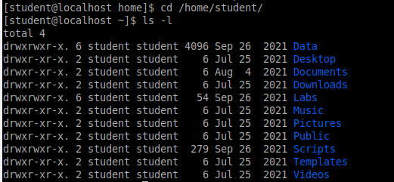

Рисунок – Каталог /home/student

Распространенной задачей администраторов Hadoop является создание новых пользователей. При этом обычно создается домашний каталог пользователя как для Linux, так и для HDFS. Создание пользователя и установка пароля, а также добавление его в группу wheel показаны на Рисунке 10:

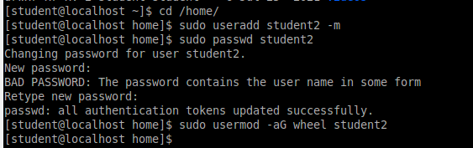

Рисунок – Создание пользователя

Логин через нового пользователя и вывод пустого каталога показаны на Рисунке 11:

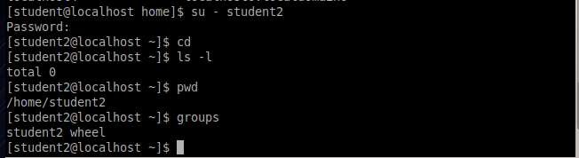

Рисунок — Вывод вышеперечисленных команд

Теперь нужно будет вводить команды от имени пользователя Hadoop, чтобы внести изменения в HDFS. Обычные пользователи могут вносить изменения только в свой домашний каталог HDFS. Однако им могут быть предоставлены дополнительные привилегии с помощью политик безопасности. Вход через Hadoop и проверка пустого каталога показаны на Рисунке 12:

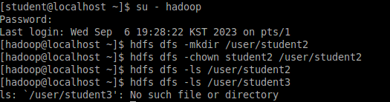

Рисунок — Вывод каталогов и вход под Hadoop

1.4 Изучение и работа с каталогами HDFS

Создание подкаталога в домашнем каталоге студента HDFS и называние его «MRtest» показаны на Рисунке 13, а после вывод длинного файла показан на Рисунке 14:

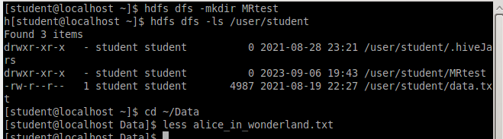

Рисунок — Просмотр файла в директории

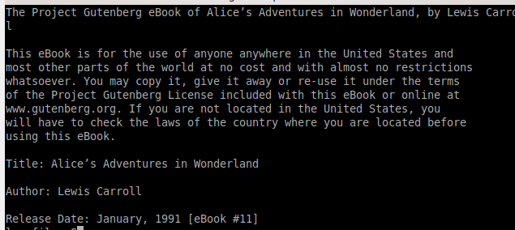

Рисунок — Вывод части содержимого файла через команду less

Исполним команду «положить» книгу. В Linux мы можем разбивать длинные команды на несколько строк, используя \ в конце строки. Это говорит Linux о том, что команда не закончена и что у нее еще есть продолжение. На Рисунке 15 запросим HDFS поместить файл alice_in_wonderland.txt в каталог HDFS /user/student/MRtest. На Рисунке 16 проверим, что файл успешно переместился:



Рисунок — Перемещение файла

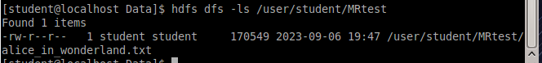

Рисунок — Проверка того, что файл переместился

1.5 Исследование HDFS с помощью веб-интерфейса

Просмотр вкладки Overview на Рисунке 17:

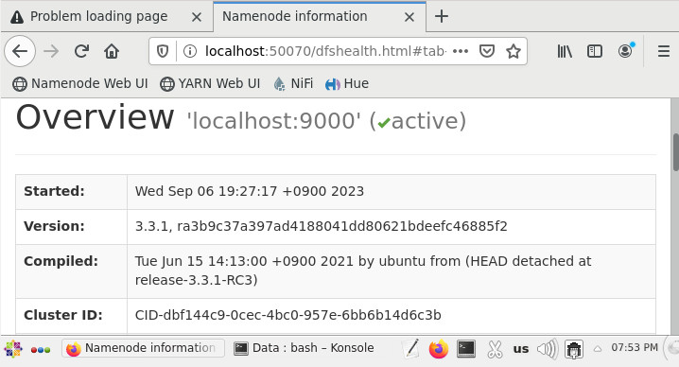

Рисунок — Вкладка Overview

Просмотр вкладки Datanodes на Рисунке 18:

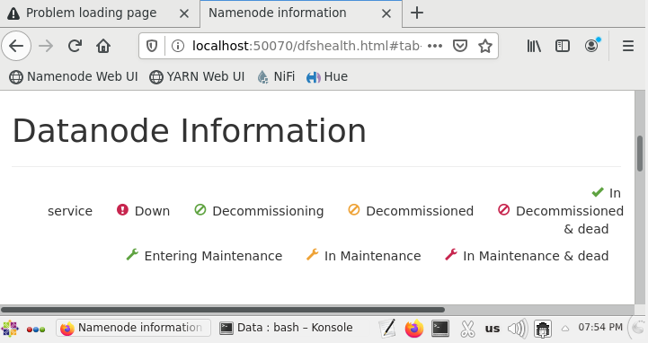

Рисунок — Вкладка Datanodes

На этой вкладке мы можем просматривать состояние и статистику узлов данных. Поскольку наша лабораторная среда на самом деле не является кластером, мы увидим только 1 узел данных на Рисунке 19:

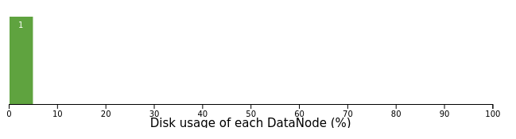

Рисунок — Единственный узел данных

Изучение вкладки Snapshot на Рисунке 20:



Рисунок — Вкладка Snapshot

Изучение вкладки Startup Progress на Рисунке 21:

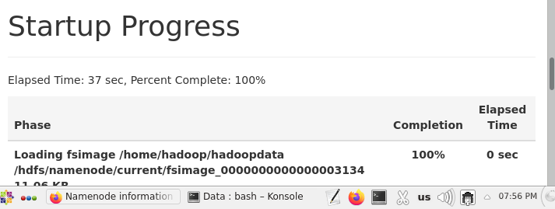

Рисунок 21 — Вкладка Startup Progress

Просмотр ранее перемещенного файла через Utilities показаны на Рисунке 22 и Рисунке 23:

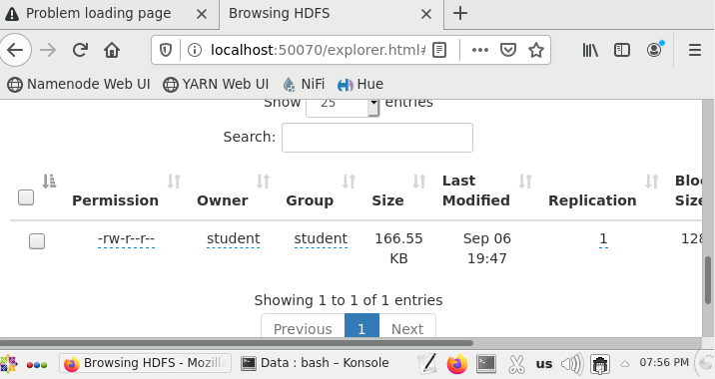

Рисунок 22 — Необходимый файл с правами доступа

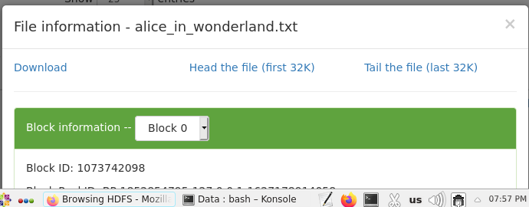

Рисунок 23 — Всплывающее окно с информацией о блоке

Далее идет работа с уникальными ключами. Его вывод показан на Рисунке 24:

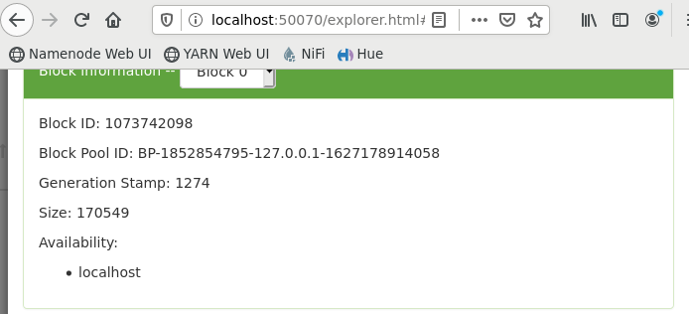

Рисунок 24 — Block Pool ID, необходимый далее

После захода под пользователем Hadoop используем команду Linux find для поиска Block Pool ID (идентификатор пула блоков) на Рисунке 25:

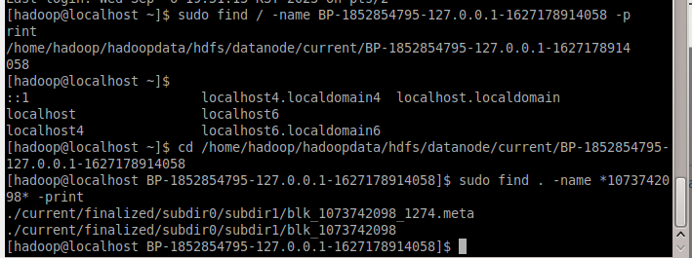

Рисунок 25 — Команда find

Приведенная выше команда указывает Linux начать с / (root) directory (/ (корневого) каталога) и найти файл или каталог с заданным именем и распечатать информацию. Перейдем в каталог, где был найден Block Pool ID (идентификатор пула блоков), и изучим его на Рисунке 25 (выше) и Рисунке 26, а также выведем сам файл на Рисунке 27:



Рисунок 26 — Команда less по ключу

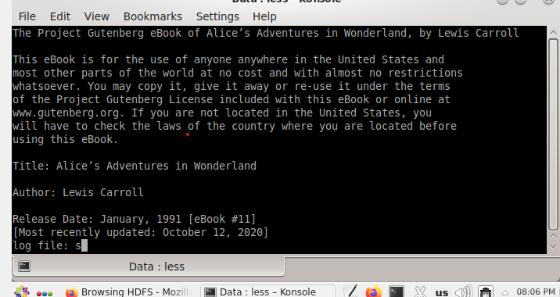

Рисунок 27 — Выведенный через less файл

1.6 Работа с YARN/MapReduce

Мы будем использовать файл alice_in_wonderland.txt, который был сохранен в HDFS, для запуска программы MapReduce подсчета слов. Сперва включим Yarn historyserver, а также запускаем файл с параметром подсчета слов (Рисунок 28):

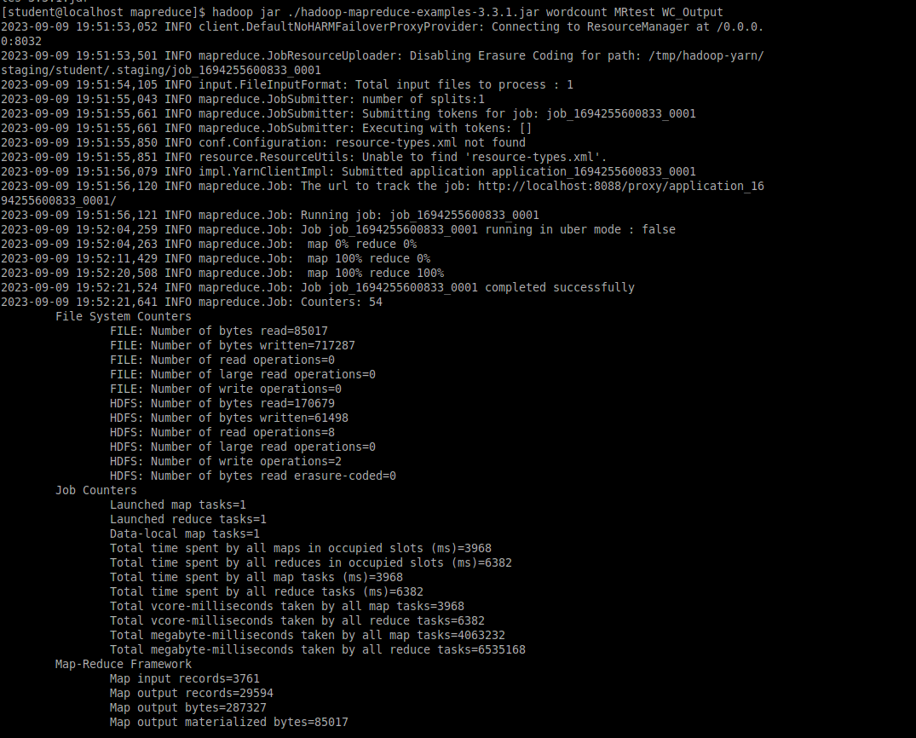

Рисунок 28 — Результат вышеприведенных действий

Открывает браузер и переходим к веб-интерфейсу YARN (Рисунок 29):

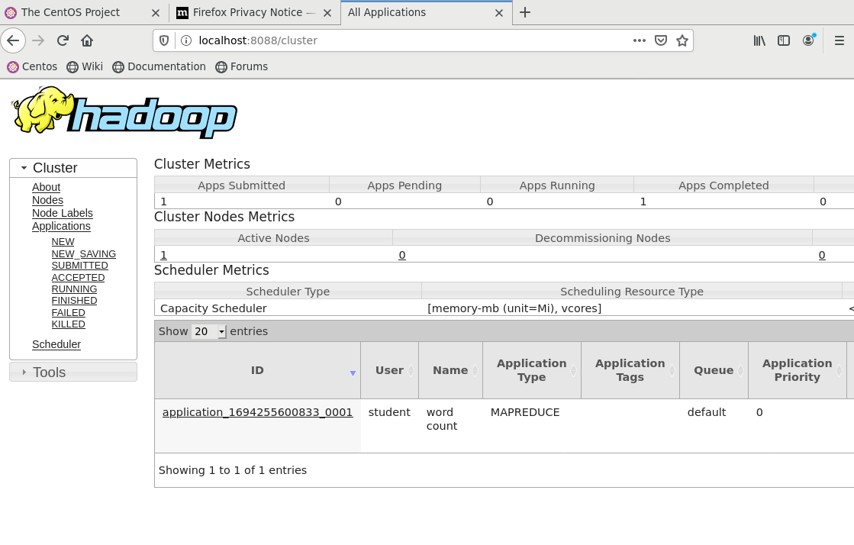

Рисунок 29 — Веб интерфейс YARN

Переходим по ссылкам для получения Application Master (Рисунок 30):

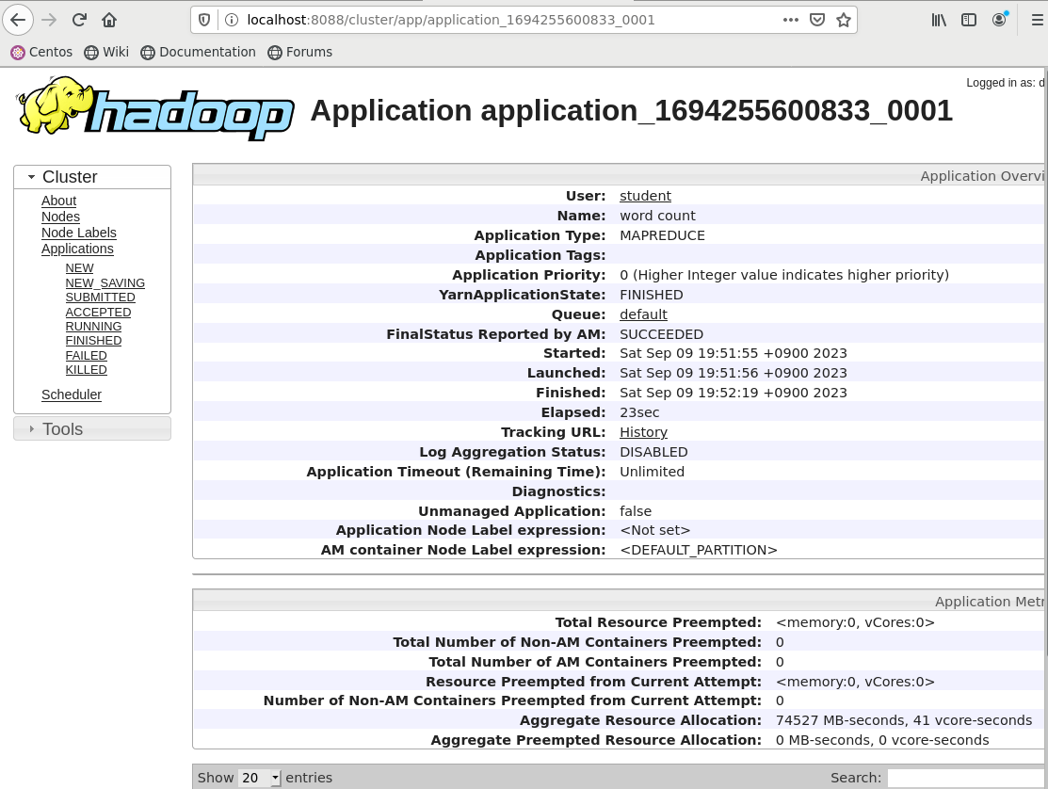

Рисунок 30 — Веб интерфейс YARN

Рассмотрим относящиеся к веб-интерфейсу MapReduce Application (Рисунок 31, Рисунок 32, Рисунок 33):



Рисунок 31 — Веб интерфейс YARN

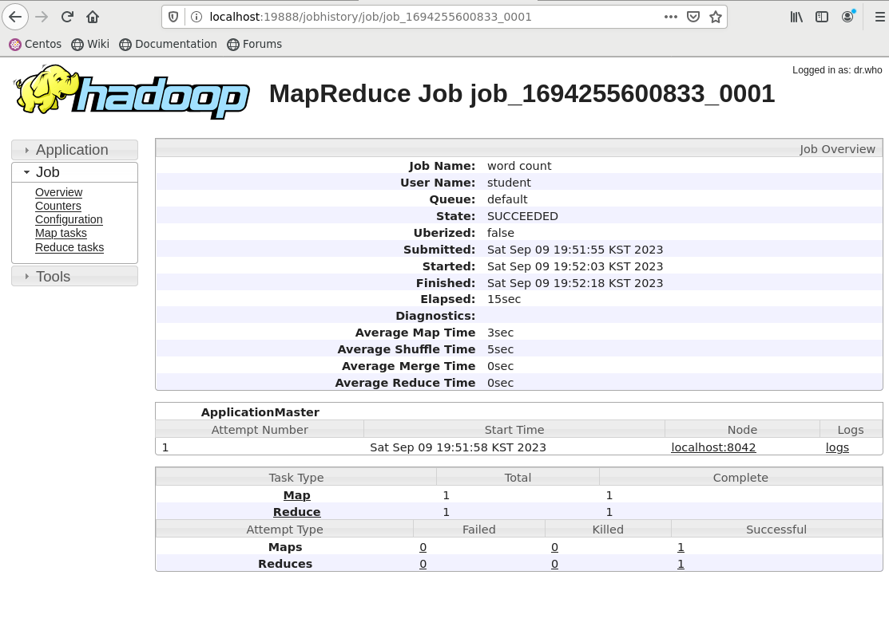  
Рисунок 32 — Завершённая работа

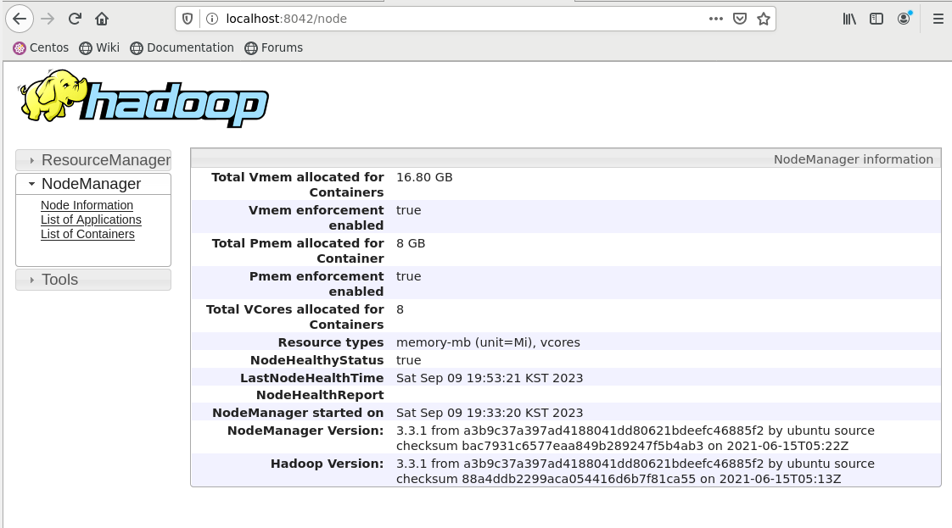

Рисунок 33 — Ресурсы контейнера

После вышеприведенных операций рекурсивно удаляем каталог (Рисунок 34):



Рисунок 34 — Удаление каталога